Con la ministra incontro interlocutorio, pronti a rilanciare la mobilitazione se non si attuano subito le intese

Si è svolto questa mattina al Ministero di viale Trastevere il primo incontro tra la neo ministra dell’istruzione, Lucia Azzolina, e i sindacati rappresentativi del comparto.

Si è trattato sostanzialmente di una prima presa di formale contatto, nel corso della quale le organizzazioni sindacali hanno comunque sollecitato la nuova titolare di viale Trastevere a riavviare con la massima urgenza il percorso di attuazione degli impegni concordati in sede di conciliazione fra sindacati e MIUR il 19 e 20 dicembre scorso.

Al riguardo la ministra Azzolina ha assicurato che a breve saranno avviati i tavoli tecnici e politici, pur facendo presente la necessità di una verifica politica con le forze di maggioranza su alcune delle questioni sul tappeto, in particolare per quanto riguarda le soluzioni da adottare a regime su reclutamento e abilitazioni.

Le organizzazioni sindacali attendono, dunque, a strettissimo giro la convocazione dei tavoli di confronto previsti dai verbali di conciliazione.

Se non ci saranno risposte sul merito delle questioni poste riprenderemo le iniziative di mobilitazione in precedenza sospese.

Roma, 22 gennaio 2020

FLC CGIL  Francesco Sinopoli | CISL FSUR  Maddalena Gissi | UIL Scuola Rua  Giuseppe Turi | SNALS Confsal  Elvira Serafini | GILDA Unams  Rino Di Meglio
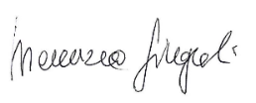 | 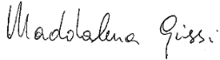 | 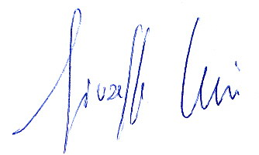 | 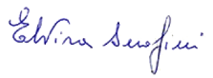 | 